Министерство образования и молодежной политики Свердловской области



ГАПОУ СО «Екатеринбургский колледж транспортного строительства»

Отчёт по программе «**Практическое занятие 19_1**

**UI-фрагменты и FragmentManager.**»

Выполнил: Гордейчик Степан Алексеевич

Группа: ПР-21

Преподаватель: Мирошниченко Г. В.

2023

**Задание:**

Используя UI-фрагменты и FragmentManager, начать строить приложение CriminalIntent.

**Входные данные:**

* title (EditText);
* crime_solved (CheckBox).

**Выходные данные:** -

**Листинг программы:**

CrimeFragment.kt

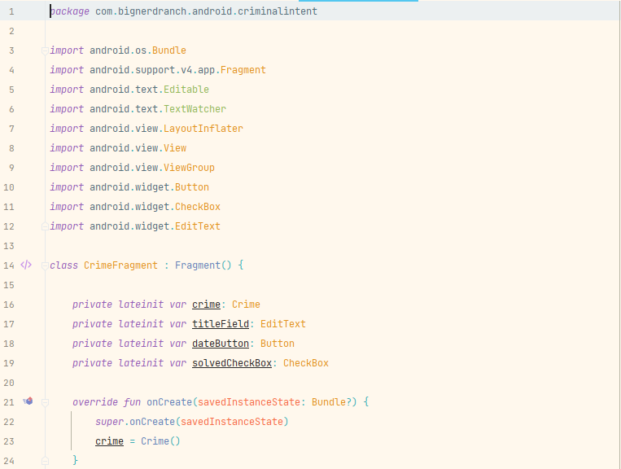

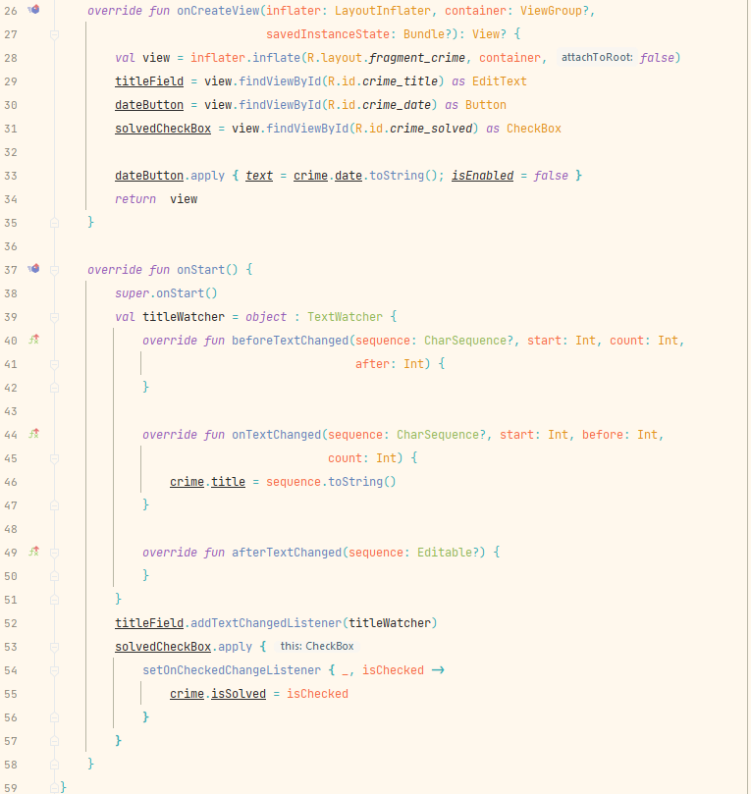

Crime.kt

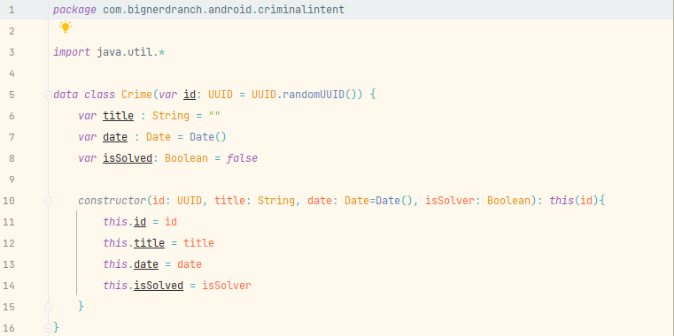

MainAcrivity.kt

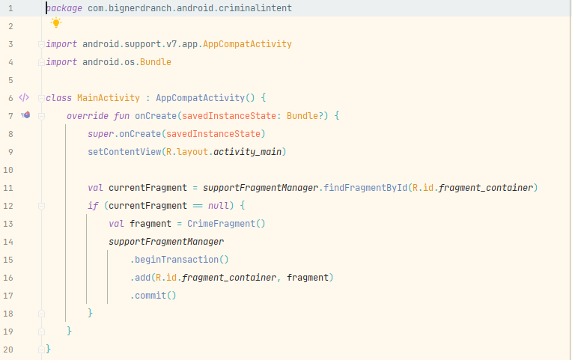

fragment_crime.xml

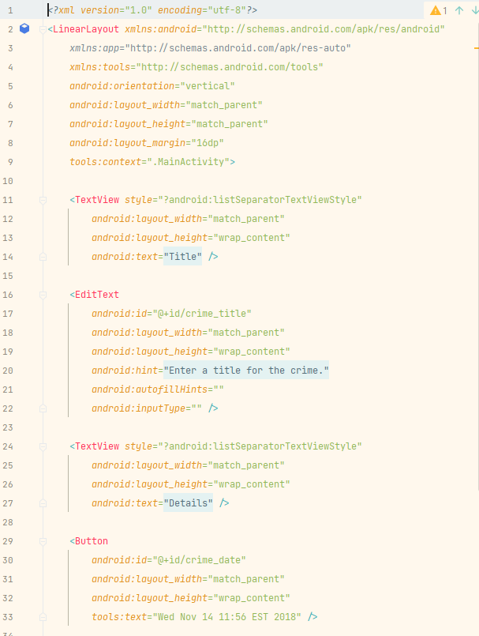

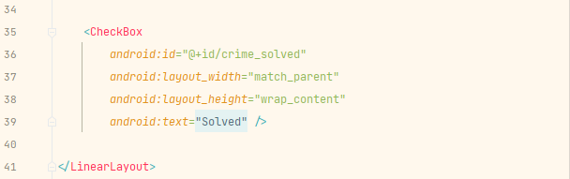

activity_main.xml

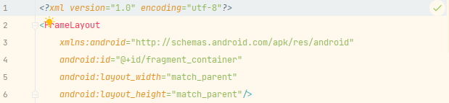

AndroidManifest.xml

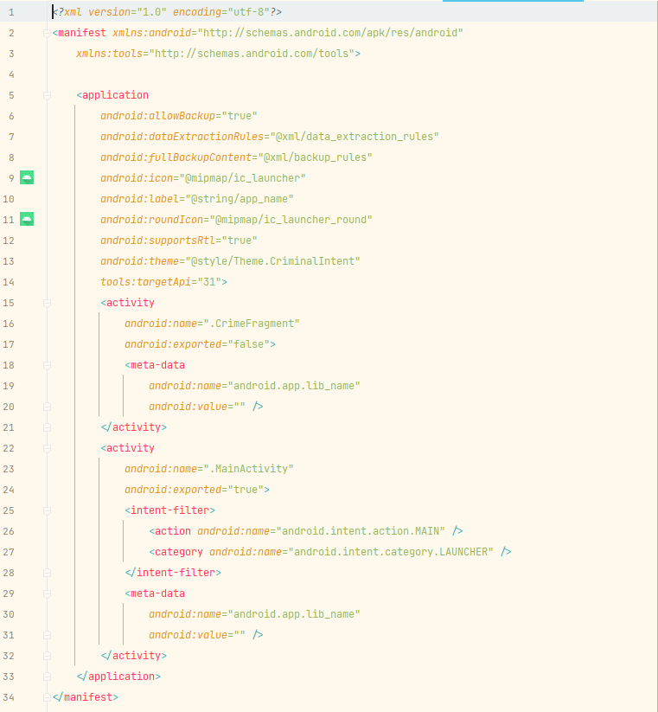

strings.xml

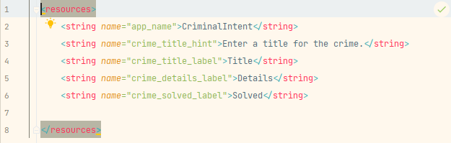

colors.xml

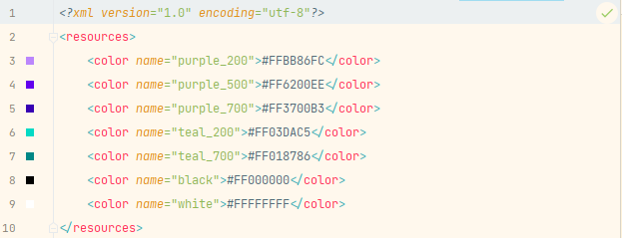

Экран.

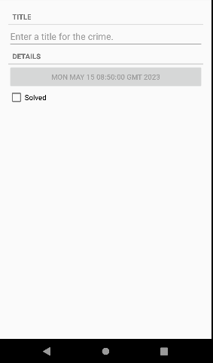

**Блок-схемы:**

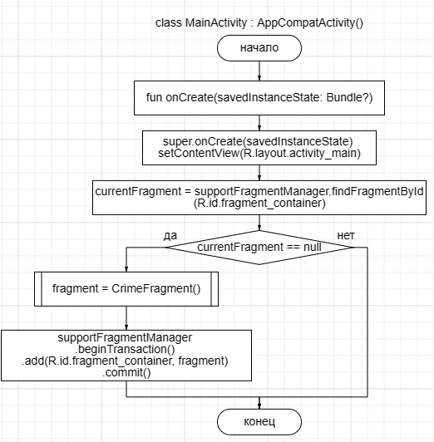

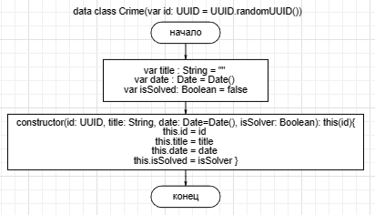

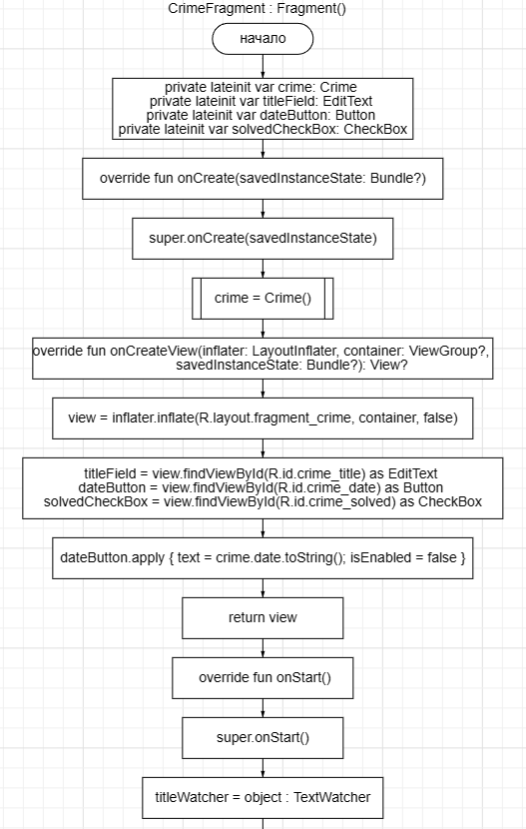

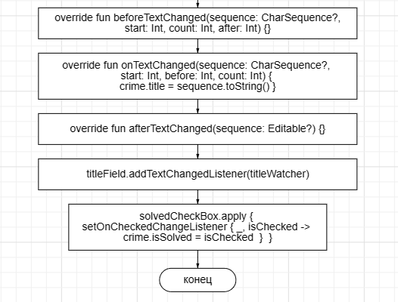

**Тестовые ситуации:** тестовых ситуаций нет.

**Вывод:** благодаря практическому занятию 19_1, я научился работать с UI-фрагменты и FragmentManager.